Национальный исследовательский университет «МЭИ»

Институт Радиотехники и электроники им. В.А. Котельникова

Лабораторная работа №10

«Методы формирования и демодуляции сигналов ФМ2»

Студент: Жеребин В.Р.

Группа: ЭР-15-15

Москва

2019

**Цель работы:** изучить способы формирования и демодуляции двоичного сигнала с фазовой манипуляцией (ФМ2), познакомиться с глаз-диаграммами, изучить влияние шума и расфазирования генераторов приемника и передатчика на характеристики сигнала и на ошибки демодуляции.

**Домашняя подготовка**

**1.** *Зарисуйте упрощенные схемы модулятора–демодулятора для сигнала ФМ2. Укажите параметры всех блоков схемы. Рассчитайте энергию сигнала на выходе модулятора.*

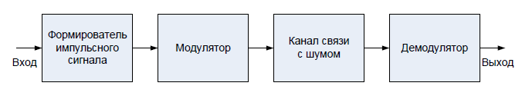

**Рис.1. Обобщенная структурная схема системы связи с ФМ**

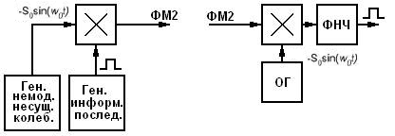

**Рис.2. Модель модулятора и демодулятора ФМ2**

Параметры всех блоков схемы:

Генератор инф. послед.(D(t)): частота следования импульсов 10Гц.

Генератор несущего колебания и ОГ: частота 100Гц.

ФНЧ: частота среза 10Гц.

Энергия сигнала на выходе модулятора:



**2.** *Определите критическое значение расфазирования Δφ, при котором на выходе демодулятора всегда будут наблюдаться ошибки различения сигналов (шум отсутствует).*

Пусть разность фаз .

Пока , на выходе канала с ФМ2 всё ещё наблюдается сигнал, уровень которого позволяет определить, какой символ был передан. Однако следует заметить, что с увеличением расфазирования имеет место значительное снижение уровня этого сигнала.

**3.** *Зарисуйте переходный процесс на выходе ФНЧ в составе демодулятора. Считайте, что в качестве ФНЧ используется RC-цепь. Обоснуйте выбор постоянной времени ФНЧ.*

Выбор постоянной времени цепи определяется относительно частоты среза данной цепи, т.е. чтобы спектр сигнала не обрезался полосой пропускания цепи, и усекал частоты выше верхней частоты сигнала.

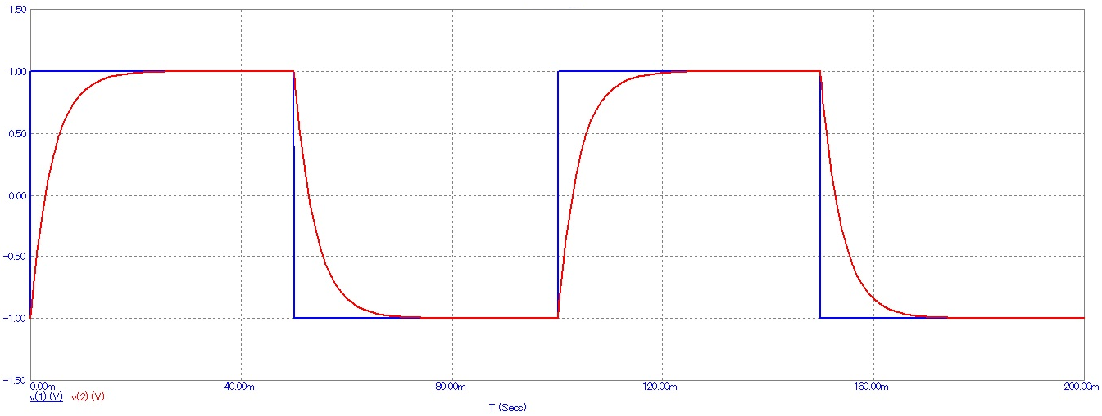

**Рис.3. Переходной процесс на выходе ФНЧ в составе демодулятора**

**4.** *Зарисуйте глаз-диаграммы на выходе ФНЧ с параметрами, выбранными в п. 3 домашней подготовки, в отсутствие шума.*

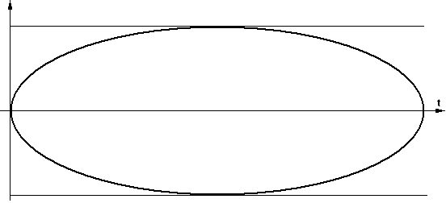

**Рис.4. Глаз-диаграмма на выходе ФНЧ в отсутствие шума**

**5.** *Зарисуйте глаз-диаграммы на выходе ФНЧ с параметрами, выбранными в п. 3 домашней подготовки, при наличии аддитивного шума и Δφ = 0.*

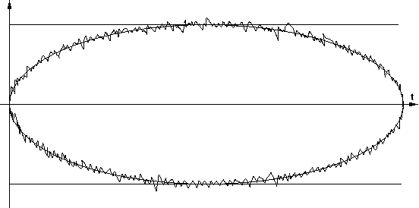

**Рис.5. Глаз-диаграмма на выходе ФНЧ при наличии аддитивного шума и Δφ = 0**

**6.** *Зарисуйте глаз-диаграммы на выходе ФНЧ с параметрами, выбранными в п. 3 домашней подготовки, при наличии расфазирования Δφ = var и в отсутствие шума.*

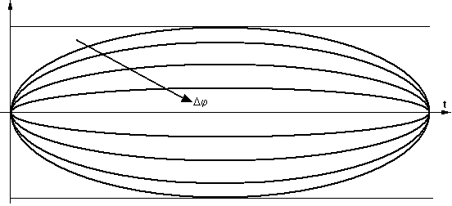

**Рис.6. Глаз-диаграммы на выходе ФНЧ при наличии расфазирования Δφ = var и в отсутствие шума**

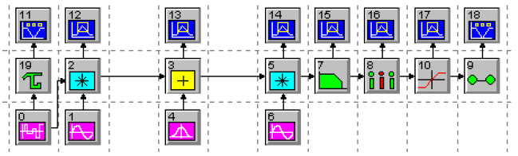

**Рис.7. Структурная схема модели системы связи с сигналами ФМ2**

Параметры схемы и сигналов:

Источник ПСП[1] *D(t)* (элемент 0) – частота 10 Гц.

Источник гармонического сигнала (элементы 1,6) – частота 100 Гц.

Источник помех (элемент 4) – БШ с СКО 0,5 В.

Фильтр нижних частот (элемент 7) – полоса среза 10 Гц, задержка 30 мс.

Дециматор (элемент 8) – децимация на 100.

Элемент задержки (элемент 19) – задержка 0,1 с.

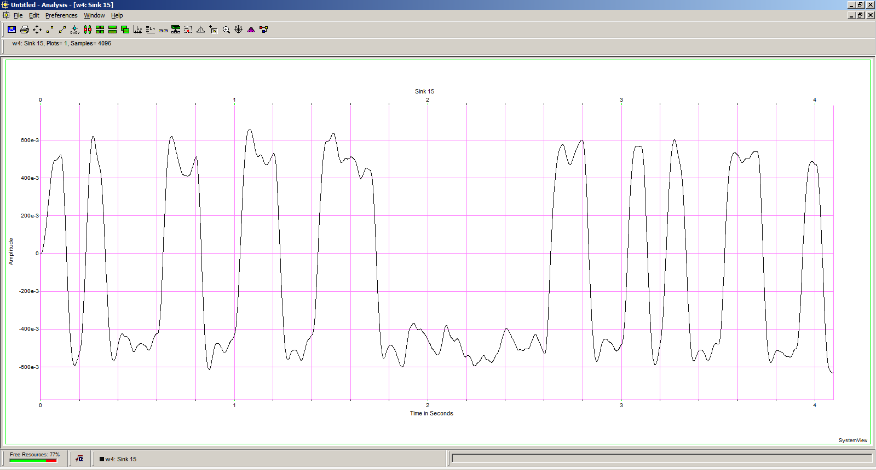

**Рис.8. Реализация сигнала на выходе фильтра**

На рисунке 8 наблюдается реакция фильтра на воздействие в виде: ПСП + шум

**Протоколы наблюдений**

1. Отсутствие шума и расфазирования

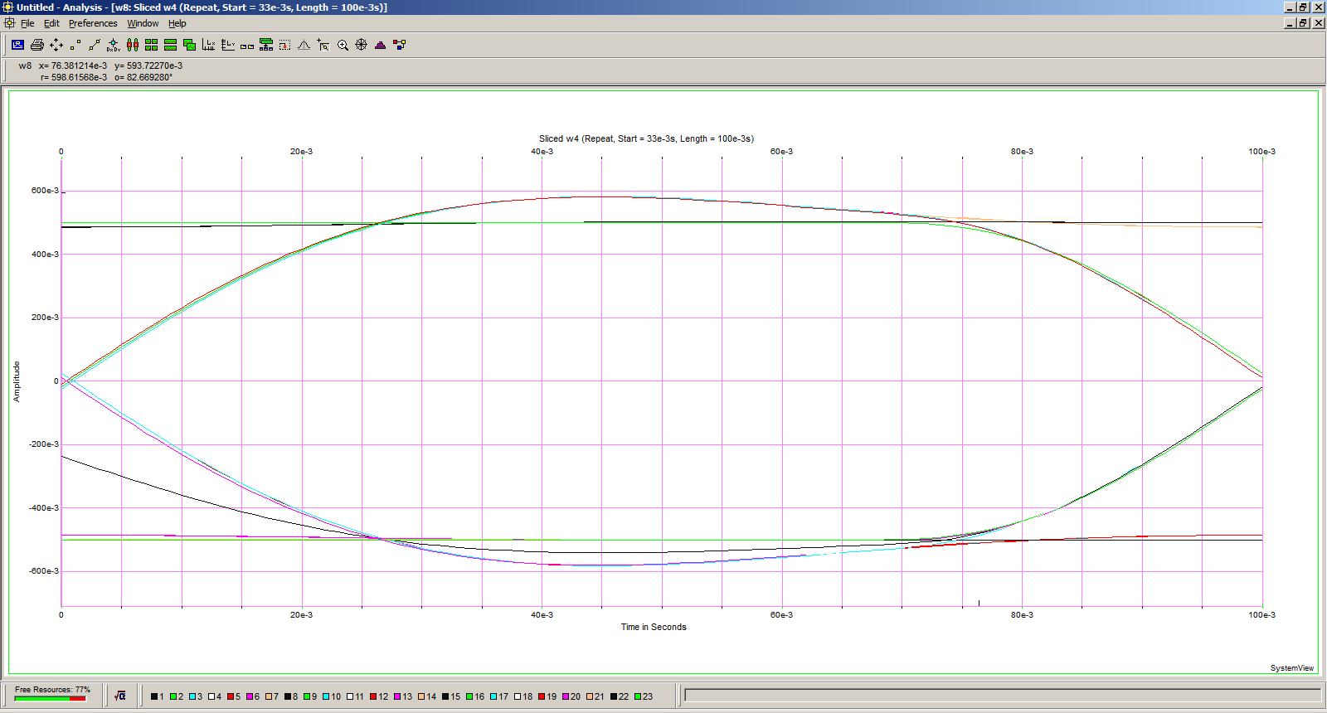

**Рис.9. Реализация глаз-диаграммы для сигнала на выходе фильтра**

**Вывод:** раскрыв глаза при отсутствии шума и расфазирования максимален и составляет 1 В.

1. Наличие шума и Δφ = 0

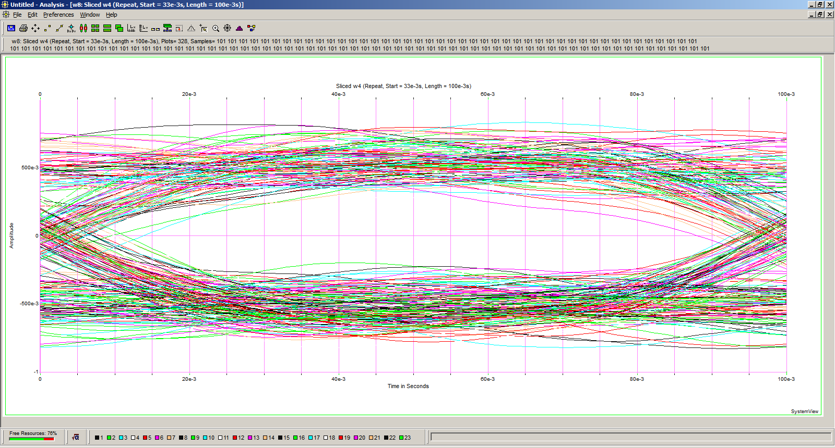 **Рис.10. Реализация глаз-диаграммы для сигнала на выходе фильтра, при СКО шума равным 1 В**

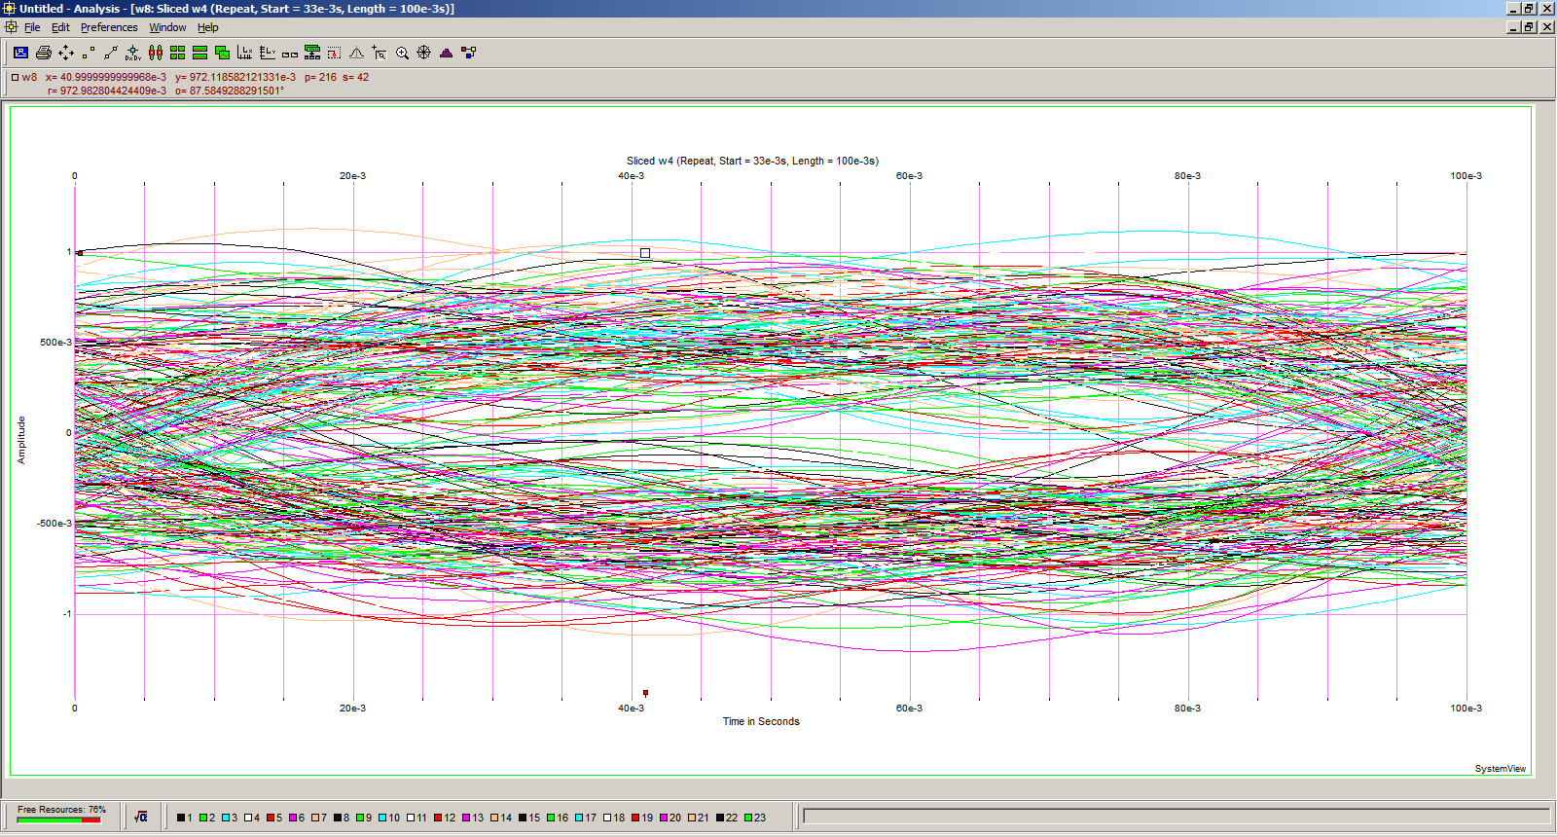

**Рис.11. Реализация глаз-диаграммы для сигнала на выходе фильтра, при СКО шума равным 2 В**

**Таблица 1. Зависимость величины раскрыва глаза от СКО шума**

|  |  |  |  |
| --- | --- | --- | --- |
| СКО шума, В | Раскрыв глаза, мВ | СКО шума, В | Раскрыв глаза, мВ |
| 0.1 | 977 | 1.1 | 490 |
| 0.2 | 938 | 1.2 | 453 |
| 0.3 | 837 | 1.3 | 239 |
| 0.4 | 845 | 1.4 | 382 |
| 0.5 | 809 | 1.5 | 327 |
| 0.6 | 735 | 1.6 | 330 |
| 0.7 | 667 | 1.7 | 214 |
| 0.8 | 625 | 1.8 | 280 |
| 0.9 | 510 | 1.9 | 82 |
| 1 | 365 | 2 | 0 |

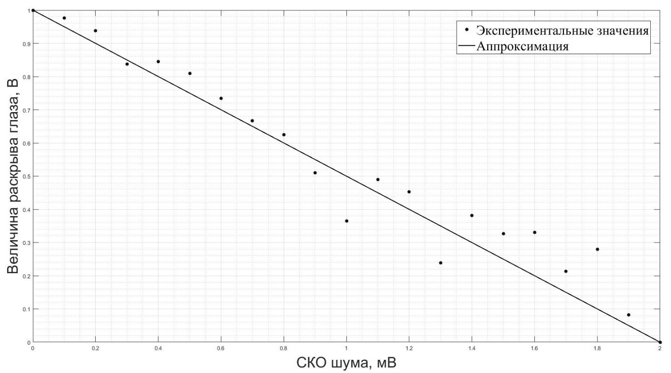

**Рис.12. Зависимость величины раскрыва глаза от СКО шума**

**Вывод:** при нулевом значении СКО шума величина раскрыва глаза максимальна (1В). При увеличении СКО шума наблюдается уменьшение величины раскрыва глаза, и при СКО равным 2 В, раскрыв глаза нулевой. Из этого следует что, чем больше уровень шума, тем вероятность ошибки при демодуляции больше.

1. Отсутствие шума и наличие расфазирования

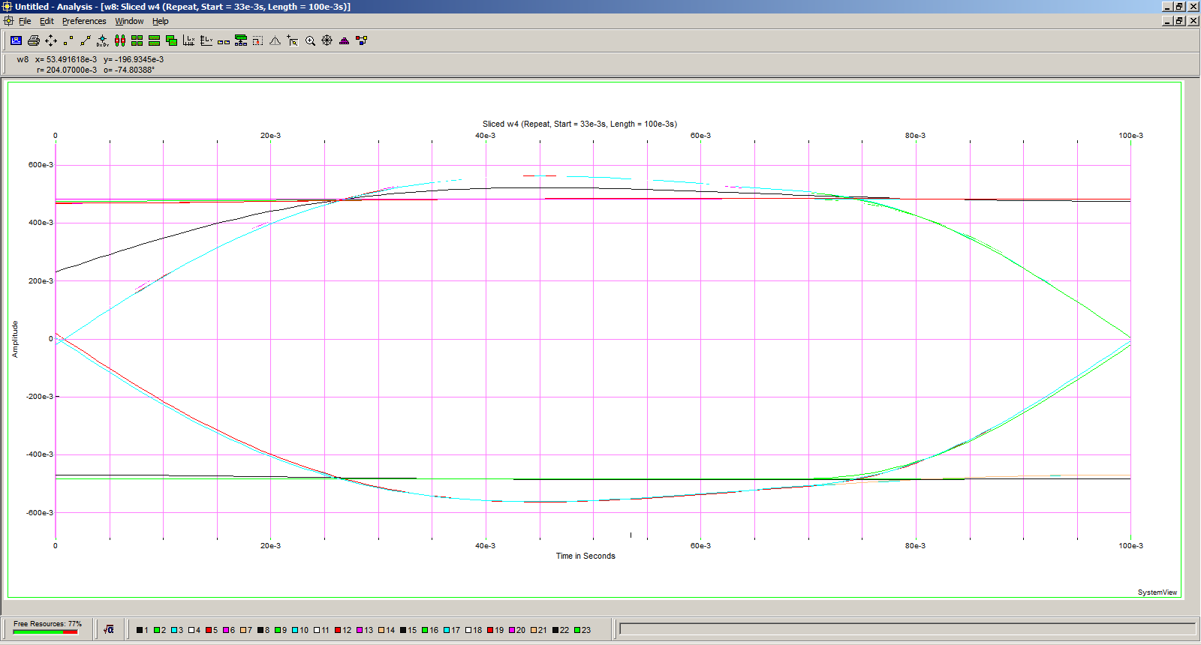

**Рис.13. Реализация глаз-диаграммы для сигнала на выходе фильтра, при Δφ = 15°**

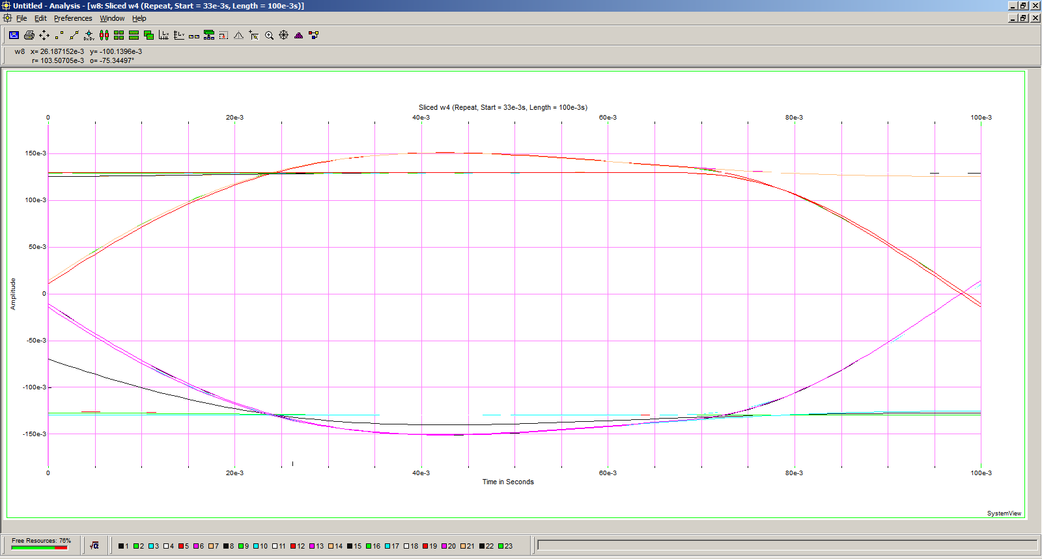

**Рис.14. Реализация глаз-диаграммы для сигнала на выходе фильтра, при Δφ = 75°**

**Таблица 2. Зависимость величины раскрыва глаза от Δφ**

|  |  |
| --- | --- |
| Расфазирование Δφ° | Раскрыв глаза, мВ |
| 0 | 1000 |
| 15 | 964 |
| 30 | 868 |
| 45 | 710 |
| 60 | 500 |
| 75 | 260 |
| 90 | 0 |

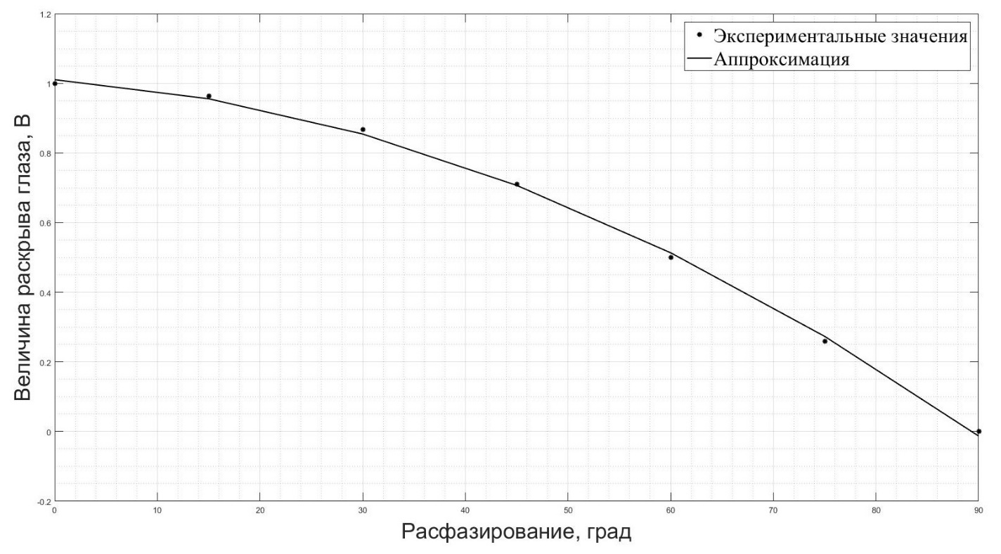

**Рис.15. Зависимость величины раскрыва глаза от Δφ**

**Вывод:** при нулевом значении Δφ величина раскрыва глаза максимальна (1В). При увеличении Δφ наблюдается нелинейное уменьшение величины раскрыва глаза, и при Δφ равным 90°, раскрыв глаза нулевой. Из этого следует что, чем больше величина расфазирования, тем вероятность ошибки при демодуляции больше, так как энергия сигнала падает.

1. Диаграммы обмена

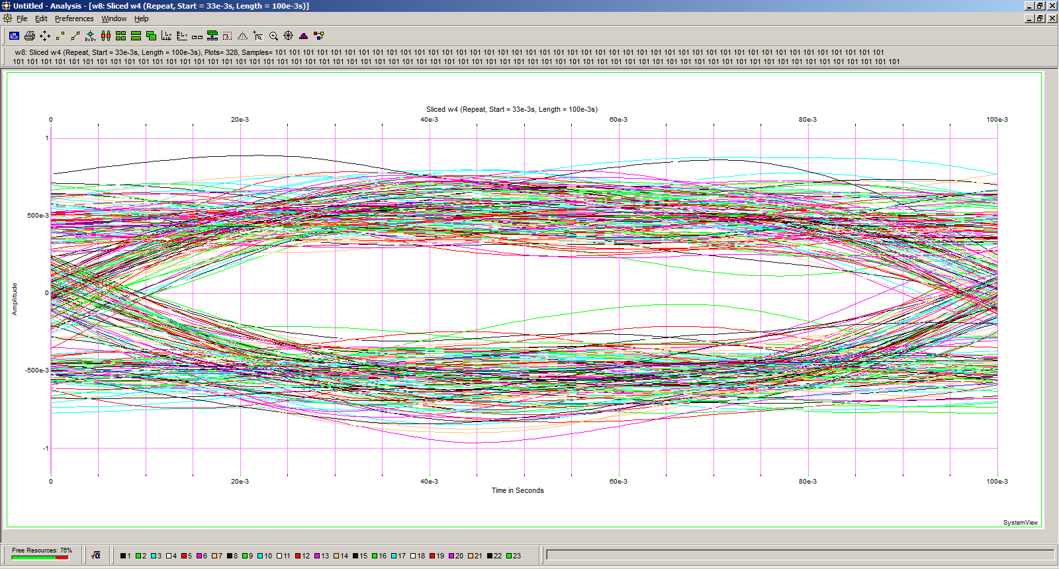

**Рис.16. Реализация глаз-диаграммы для сигнала на выходе фильтра, при СКО шума 1,1 В и Δφ = 0°**

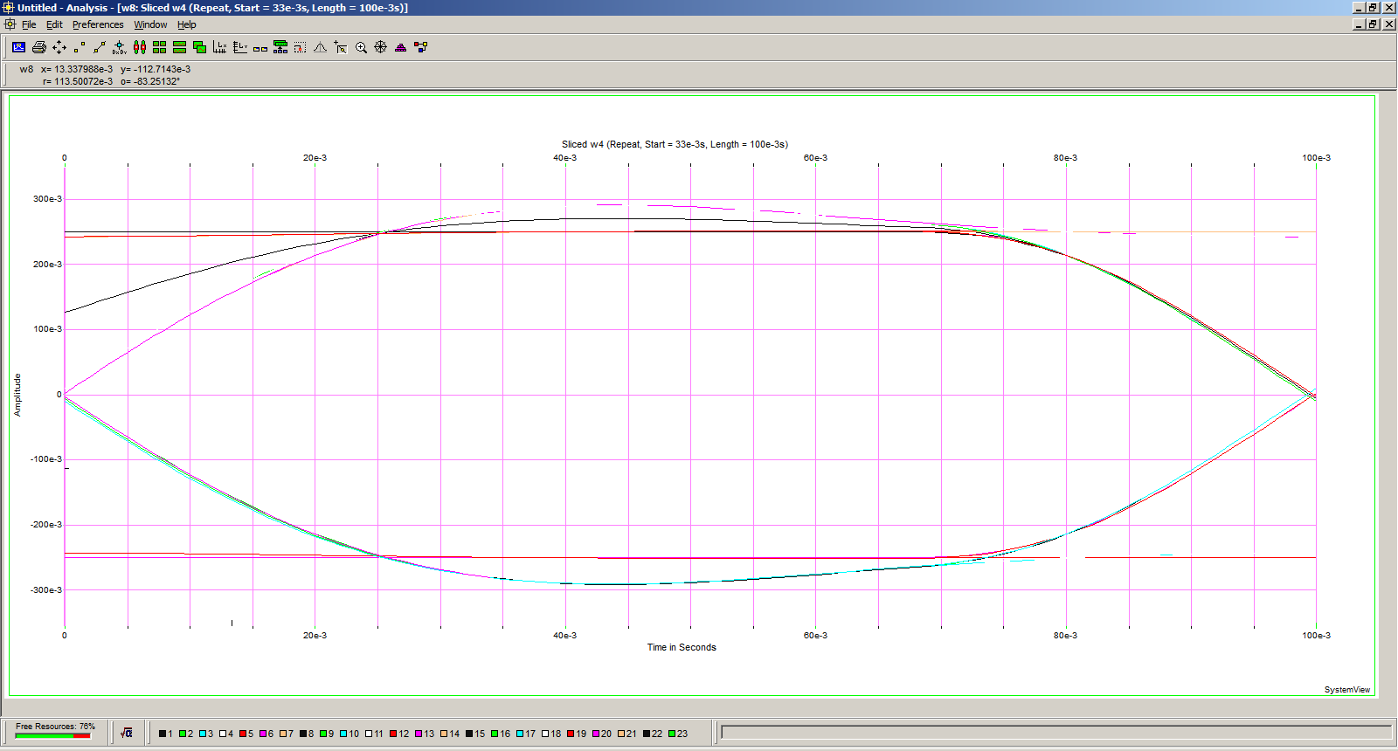

**Рис.17. Реализация глаз-диаграммы для сигнала на выходе фильтра, при СКО шума 0 В и Δφ = 60°**

**Таблица 3. Диаграмма обмена при величине раскрыва глаза 500 мВ**

|  |  |  |
| --- | --- | --- |
| СКО шума, В | Расфазирование Δφ° | Раскрыв глаза, мВ |
| 1.1 | 0 | 500 |
| 0.85 | 15 |
| 0.66 | 30 |
| 0.39 | 45 |
| 0 | 60 |

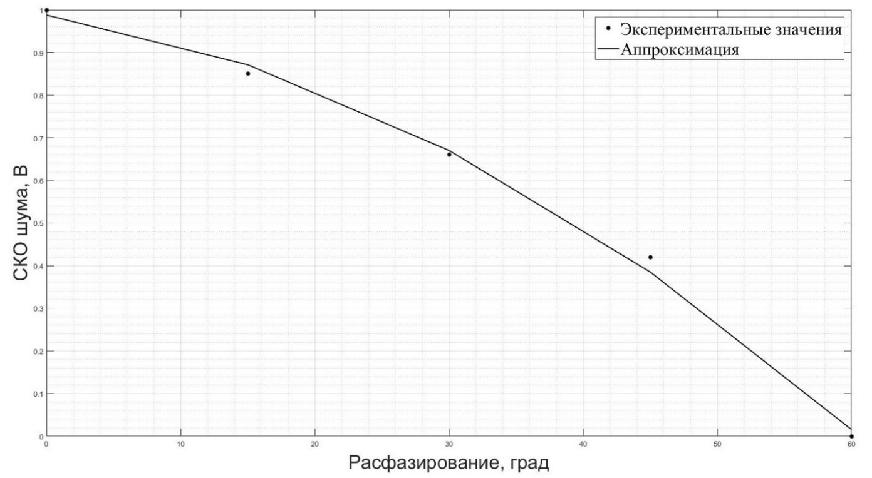

**Рис.18. Диаграмма обмена при величине раскрыва глаза 500 мВ**

**Вывод:** для достижения величины раскрыва глаза в 500 мВ, необходимо соблюдать баланс соотношения СКО шума и расфазирования.

1. Определение вероятности ошибки при демодуляции

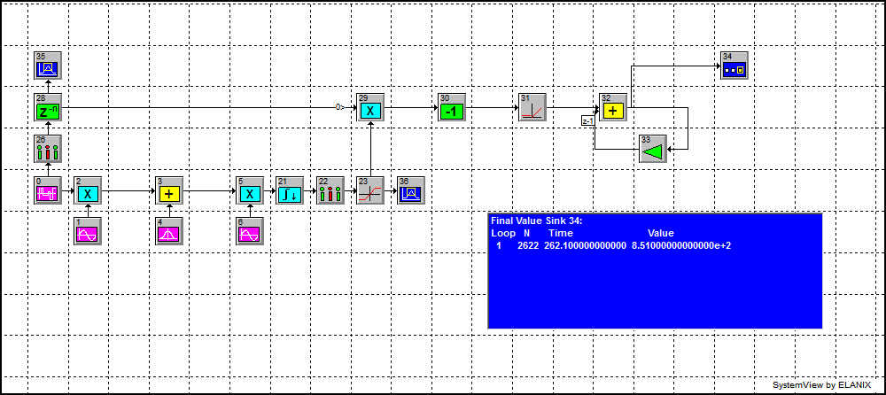

**Рис.19. Структурная схема модели системы связи с сигналами ФМ2**

**Таблица 4. Зависимость вероятности ошибки от Δφ**

|  |  |  |  |
| --- | --- | --- | --- |
| Расфазирование Δφ° | Общее количество символов | Количество ошибочных символов | Вероятность ошибки |
| 0 | 2622 | 0 | 0 |
| 2 | 1 | 3,8×10-4 |
| 3 | 29 | 1,1×10-2 |
| 5 | 192 | 0,7×10-1 |
| 10 | 634 | 2,4×10-1 |
| 15 | 851 | 3,2×10-1 |

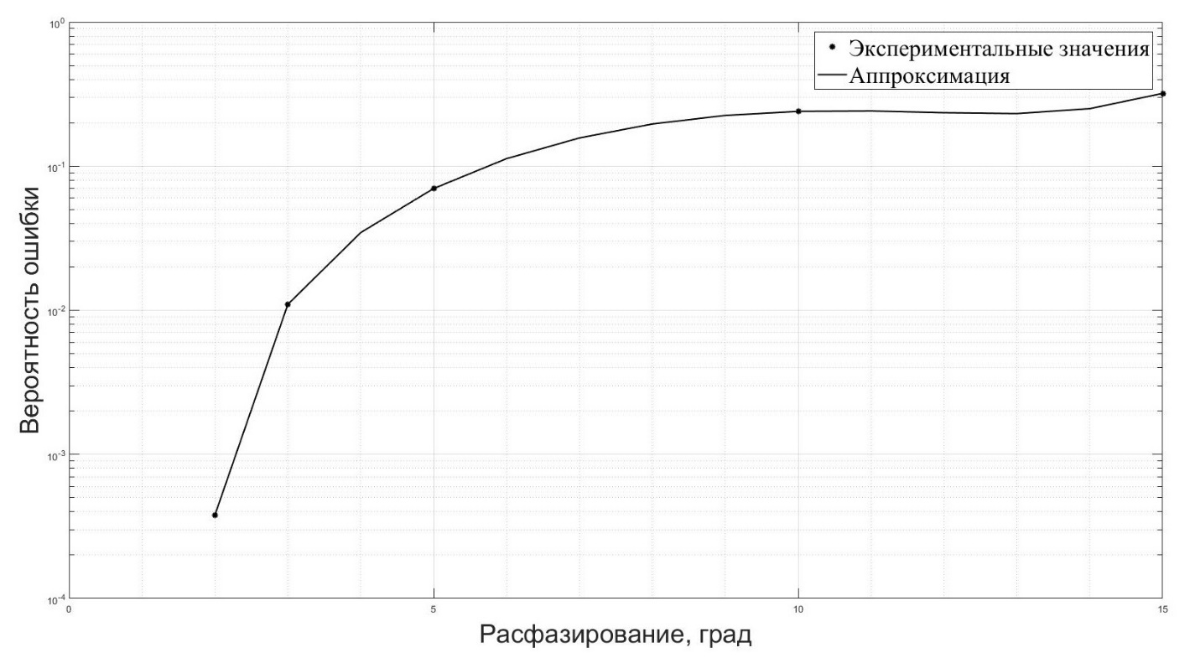

**Рис.20. Зависимость вероятности ошибки от Δφ**

**Вывод:** при увеличении расфазирования Δφ, вероятность ошибки возрастает. При малых значениях Δφ, меньше 2 градусов, вероятность ошибки нулевая. А при значениях более 5 градусов, вероятность ошибки высока.

1. ПСП – псевдослучайная импульсная последовательность.